一、个人简介：

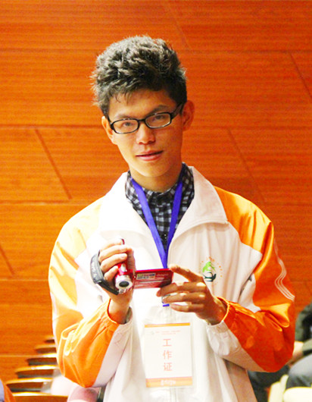
1、个人基本信息：我叫张其森，中共党员，老家在海南省，2012年考入贵州财经大学公共管理学院，劳动与社会保障专业。
2、特长及兴趣爱好：阅读，唱歌，朗诵，画画，弹吉他，打篮球，跳舞，摄影，制作视频，交朋友，跑步，游泳，骑自行车，旅游，助人为乐。
3、在大学所任职务： （1）全国高校春晖社联盟委员。（2）贵州财经大学春晖爱心社社长（3）贵州财经大学公共管理学院第一党支部组织委员。（4）2012级劳动与社会保障班团支部书记。
4、荣誉情况：（1）所在社团被评为“全国高校大学生优秀社团”、“校十佳优秀社团”、“厚德公益奖”等。（2）所在党支部被评为“五四红旗党支部”。（3）个人荣誉情况：（1).2012年8月22日，获《“大联奖学基金会”奖励资助》；（2).2013年9月获《国家助学金》。（3）.2013年5月代表学院参加校党的十八大知识竞赛获得《团体赛三等奖》；(4).2013年11月参与首届“寸草报春晖，共圆中国梦”全国电视演讲大赛志愿者服务工作，被评为《优秀个人》；
(5).2013年12月校园文化节被评为《2013年度校十佳社团‘优秀会长’》。(6).2014年3月院表彰大会被评为《贵州财经大学公共管理学院2013年度‘优秀党员’》称号.（7）.2014年3月21日代表社团参加贵州轻工业技术学院举办的“高校春晖足迹PPT竞赛”获《创新奖》(8).2014年3月22日参加“贵州乐水行”活动，被贵州省志愿者环保协会评为《优秀个人》。(9).2014年5月被评为《2013年度贵州财经大学优秀志愿者》称号。(10).2014年5月10日被春晖行动发展中心和春晖行动发展基金会联合礼聘为《春晖使者》。（11）2014年7月参加2014年暑期“春晖行动-我与家乡荔波共发展”主题实践活动担任总队队长，表现突出，被贵州省荔波县团委、荔波县甲站村委会、荔波春晖公益联合社及贵州财经大学春晖爱心社联合评为“优秀个人”。
5.在校期间参加过的主要活动涉及内容：（1）参加2013年暑期校招生办组织的勤工助学活动。（2）参加2013年暑期校团委组织的“三下乡暑期实践活动”并在2014年暑期自己组织三下乡系列实践活动。（3）参加2012年11月公共管理学院组织的迎新晚会和2013年5月学院组织的毕业晚会并出演唱歌和舞蹈等节目。（4）积极参加学校组织的各类活动，如运动会等。（5）积极参加各类演讲及讲座并获得一定成绩。（6）作为社团的社长，积极带领社团成员发起和参加各类公益活动。（7）作为学院党委组织委员，认真负责做好学院支部党员的发展工作和整理材料，到头做好党员先锋模范作用。（8）作为班级团支书，积极组织班里的同学参与各类团日活动，使班级体团结一心。（9）作为一名“春晖使者”，积极组织同学们，积极践行春晖行动 2013年11月参加首届“寸草报春晖 共圆中国梦” 的“尽孝、感恩、反哺和回报”的春晖行动理念，帮助更多人。(10)全国电视演讲大赛服务志愿者

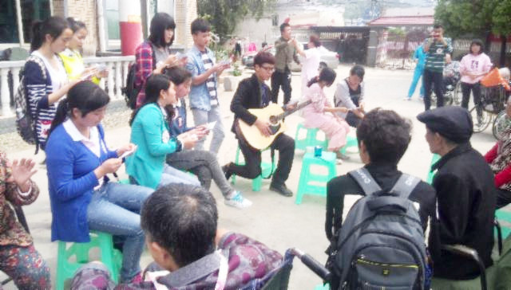
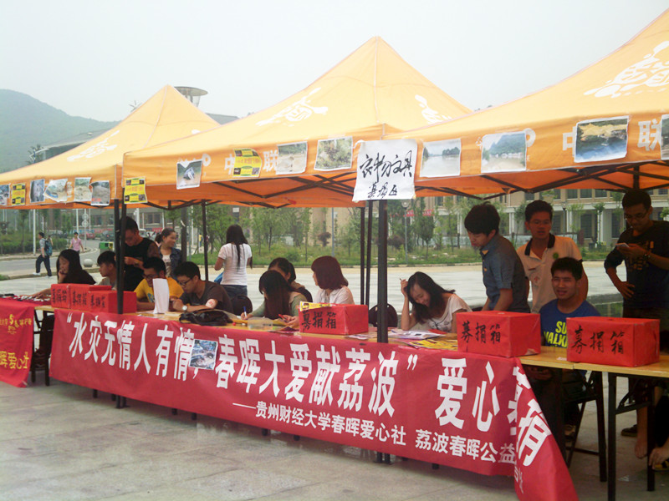
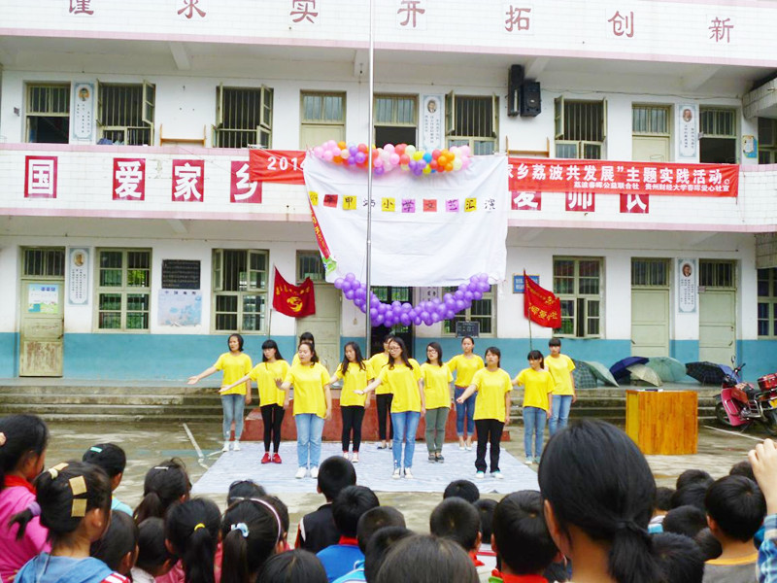
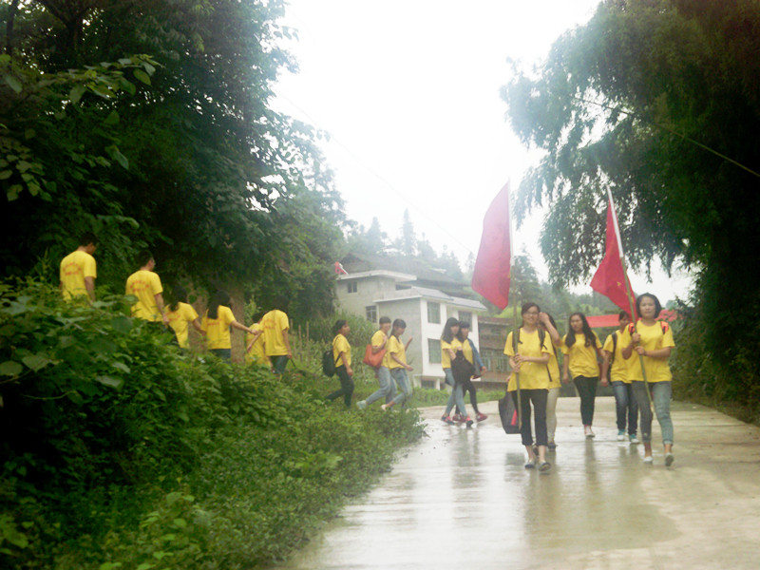
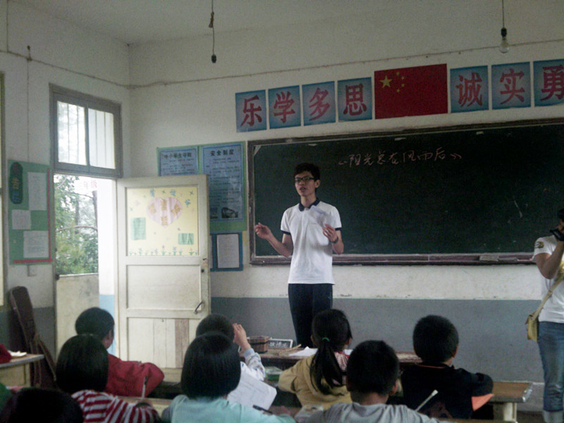

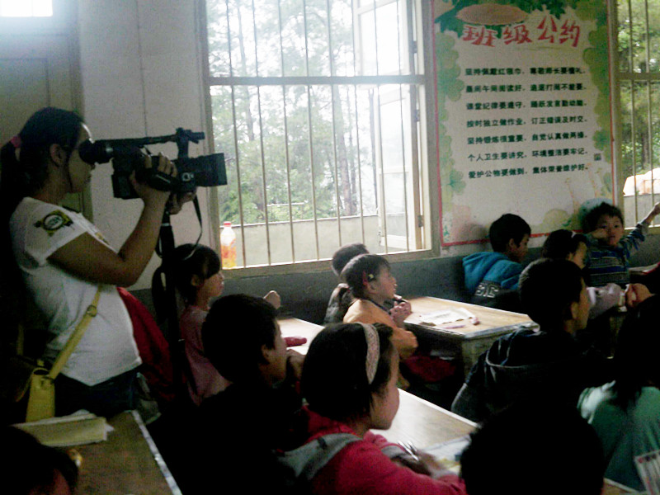
张其森大胆改革社团不合理的组织结构，增强社团内部成员交流和沟通并积极宣传春晖行动公益事业，除了运用社团现有宣传方式春晖爱心社QQ群、春晖爱心社新浪微博、春晖爱心社腾讯微博、贴吧、海报、PS展板制作宣传加以宣传外，自己在2014年5月17日发起并新成立社团特色宣传机构《贵州财经大学春晖新闻传媒中心》，简称《CHCM》,成立之初曾经报导试播过2014年5月11日“母亲节祝福现场采访活动”在全国高校春晖交流会上试播并在微博上点击量突破4万人次（接收微博时最高时在腾讯微博上突破7.5万人次），成为社团的重要宣传支柱，是先进的宣传机构。本机构模仿现代电视台的宣传方式，以新闻报导的方式，录制成视频并进行二次编辑后网络开播，综合利用听觉、视觉、色觉和美学等多方位角度对观众产生冲击从而获得最佳宣传效果。

